|  |  |  |  |  |  |  |  |  |  |  |  |  |  |  |  |  |  |  |  |  |  |  |  |  |  |  |  |  |  |  |  |  |  |  |  |  |  |  |  |  |  |  |  |  |  |  |  |  |  |  |  |  |  |  |  |  |  |  |  |
| --- | --- | --- | --- | --- | --- | --- | --- | --- | --- | --- | --- | --- | --- | --- | --- | --- | --- | --- | --- | --- | --- | --- | --- | --- | --- | --- | --- | --- | --- | --- | --- | --- | --- | --- | --- | --- | --- | --- | --- | --- | --- | --- | --- | --- | --- | --- | --- | --- | --- | --- | --- | --- | --- | --- | --- | --- | --- | --- | --- |
| **HỌC VIỆN CÔNG NGHỆ BƯU CHÍNH VIỄN THÔNG**  -----🙞🙜🕮🙞🙜-----    **BÁO CÁO BÀI TẬP LỚN**  **Môn: Cơ Sở Dữ Liệu**  **Đề tài: Quản lý thư viện**  **Nhóm: 05**   |  |  |  |  | | --- | --- | --- | --- | | **Giảng viên:** | **Phan Thị Hà** | | | | **Nguyễn Thị Lan** | | | **B21DCCN818** | | | | **Trần Quý Đạt** | | | **B21DCCN222** | | | | **Nguyễn Hữu Quang Hòa** | | | **B21DCCN379** | | | | **Nguyễn Đình Mạnh** | | | **B21DCCN511** | | | | **Cam Hải Đăng** | | | **B21DCCN027** | | | | **Dương Xuân Hùng** | | **B21DCCN409** | | | | **Lê Tuấn Anh** | | **B21DCAT028** | | | | **Nguyễn Thế Dũng** | | **B21DCCN275** | | | | **Trần Xuân Đạt** | | **B21DCCN223** | | | | **Nguyễn Đắc Phong** | | **B21DCCN587** | | |   **Hà Nội, 20 tháng 10 năm 2023** |

**ĐẶT VẤN ĐỀ**

Một thư viện cần quản lý việc đăng ký, mượn và trả sách của các bạn đọc thư viện. Sau đây là phần mô tả theo các nghiệp vụ hàng ngày của thư viện:

* Khi một bạn đọc muốn mượn một cuốn sách nào đó đầu tiên bạn đọc cần đăng kí và cung cấp thông tin cá nhân cho nhân viên,nhân viên sẽ xác nhận ngày mượn ,ngày trả sách, điều kiện để mượn ,phí mượn và thông báo khi nào hết hạn trả.
* Thư viện cần phải quản lý só lượn sách mượn ,trả của bạn đọc cũng như phải đổi mới ,cập nhật them nhiều loại sách thông qua các nhà xuất bản ,tác giả cũng như cần thanh lý 1 vài loại sách khi đã quá cũ .

Qua khảo sát, các các thư viện hiện nay hầu như công việc quản lý đều diễn ra trên giấy tờ,ghi chú. Đây là kho dữ liệu rất lớn, không thể lưu trữ và xử lý một cách thủ công như trước đây mà cần phải tin học hoá, cụ thể là xây dựng một chương trình tin học để quản lý thống nhất và toàn diện hoạt động cho mượn sách, …Vì thế, hệ thống CSDL “Quản lý thư viện” ra đời nhằm mục đích giải quyết những vướng mắc trên, giúp cho công việc quản lí trở nên đơn giản, hiệu quả và chính xác hơn.

Trong nhiều năm gần đây, thuật ngữ Cơ sở dữ liệu - Database đã trở nên quen thuộc trong nhiều lĩnh vực. Các ứng dụng tin học vào quản lý ngày càng nhiều và đa dạng, hầu hết các lĩnh vực kinh tế, xã hội… đều đã ứng dụng các thành tựu mới của tin học vào phục vụ công tác chuyên môn của mình. Chính vì lẽ đó mà ngày càng nhiều người quan tâm đến thiết kế, xây dựng và ứng dụng cơ sở dữ liệu (CSDL).

Mục tiêu đề tài “Quản lý thư viện “ mang lại :

* Xây dựng chương trình quản lý Thư viện
* Quản lý thủ thư
* Ghi nhận thông tin độc giả, đầu sách, sách
* Ghi nhận mượn sách ,trả sách
* Tra cứu sách theo nhiều tiêu chí (tên sách,tác giả,năm xuất bản …)

1. **Mô tả kịch bản thế giới thực**

Một thư viện muốn xây dựng cơ sở dữ liệu (CSDL) để quản lý thư viện của họ . Thư viện cần theo dõi thông tin về khách hàng , mượn và trả sách của bạn đọc ,và các dịch vụ của thư viện . Dưới đây là mô tả chi tiết về cơ sổ dữ liệu của thư viện:

* Nhân viên: ID nhân viên, họ tên, ngày sinh, giới tính, dân tộc, CCCD, địa chỉ, email , Sodienthoai.
* Đầu sách: ID đầu sách , tên đầu sách, số trang, giá tiền, thể loại.
* Sách : ID sách, ID đầu sách, Vị trí.
* Tác giả : ID tác giả, họ tên, ngày sinh , giới tính, quốc tịch, số điện thoại, email, địa chỉ.
* Độc giả : ID độc giả, họ tên, ngày sinh, giới tính, dân tộc, CCCD, số điện thoại, email, địa chỉ.
* Nhà xuất bản : ID NXB, tên NXB,email, địa chỉ, SĐT.
* Xuất bản :ID xuất bản, ID đầu sách, ID NXB, ID tác giả, ngày xuất bản.
* Mượn sách: ID mượn sách, ID nhân viên, ID độc giả, ID sách, ngày mượn
* Lệ phí : ID lệ phí, tên lệ phí, tiền lệ phí.
* Thu phí :ID thu phí, ID nhân viên , ID độc giả, ID lệ phí, ngày thu.
* Nhập sách: ID nhập sách, ID nhân viên, ID đầu sách, ngày nhập, số lượng.
* Dịch giả :ID dịch giả, ID đầu sách, họ tên, ngày sinh, giới tính, dân tộc, CCCD, số điện thoại, email, địa chỉ.
* Lỗi : ID lỗi, ID nhân viên , ID độc giả, Tên lỗi, ngày phạt, tiền phạt,

1. **Phân tích hệ thống**
2. *Các thao tác trên CSDL*

+ Quản lý sách : Hệ thống cho phép thêm, xóa, cập nhật và tìm kiếm thông tin về các cuốn sách trong thư viện.

+ Quản lý độc giả : Hệ thống cho phép thêm, xóa, cập nhật và tìm kiếm thông tin về các độc giả.

+ Quản lý mượn /trả sách : Hệ thống theo dõi thông tin về việc mượn và trả sách của các độc giả. Nó cho phép kiểm tra tình trạng mượn sách của một độc giả và xác định xem độc giả có quyền mượn thêm sách hay không.

+ Báo cáo vè thống kê: Hệ thống cung cấp các báo cáo và số liệu thống kê về hoạt động của thư viện, như số lượng sách được mượn, số lượng độc giả sử dụng thư viện,

+ Tìm kiếm nâng cao : Hệ thống cung cấp chức năng tìm kiếm nâng cao, cho phép người dùng tìm kiếm sách theo nhiều tiêu chí khác nhau như tên sách, tác giả, nhà xuất bản.

1. *Các yêu cầu dữ liệu cần lưu trữ*

* Dữ liệu về Nhân viên: ID nhân viên, họ tên, ngày sinh, giới tính, dân tộc, CCCD, địa chỉ, email , Sodienthoai.
* ID_NhanVien VARCHAR(25), PRIMARY KEY,
* HoTen VARCHAR(255),
* NgaySinh DATE,
* GioiTinh VARCHAR(255),
* DanToc VARCHAR(255),
* CCCD VARCHAR(255),
* SoDienThoai VARCHAR(255),
* Email VARCHAR(255),
* DiaChi VARCHAR(255),
* Dữ liệu về đầu sách: ID đầu sách , tên đầu sách, số trang, giá tiền, thể loại.
* ID_DauSach VARCHAR(25) PRIMARY KEY,
* TenDauSach VARCHAR(255),
* GiaTien INTEGER,
* TheLoai VARCHAR(255),
* SoTrang INTEGER
* Dữ liệu về Sách : ID sách, ID đầu sách, Vị trí.
* ID_DauSach VARCHAR(25) PRIMARY KEY,
* ID_DauSach VARCHAR(25)
* ViTri INTEGER
* Dữ liệu và tác giả : ID tác giả, họ tên, ngày sinh , giới tính, quốc tịch,số điện thoại, email, địa chỉ.
* ID_TacGia VARCHAR(25) PRIMARY KEY,
* HoTen VARCHAR(255),
* NgaySinh DATE,
* GioiTinh VARCHAR(255),
* QuocTich VARCHAR(255),
* SoDienThoai VARCHAR(255),
* Email VARCHAR(255),
* DiaChi VARCHAR(255)
* Dữ liệu về độc giả : ID độc giả, họ tên, ngày sinh, giới tính, dân tộc, CCCD, số điện thoại, email, địa chỉ.
* ID_DocGia VARCHAR(25), PRIMARY KEY
* HoTen VARCHAR(255),
* NgaySinh DATE,
* GioiTinh VARCHAR(255),
* DanToc VARCHAR(255),
* CCCD VARCHAR(255),
* SoDienThoai VARCHAR(255),
* Email VARCHAR(255),
* DiaChi VARCHAR(255)
* Dữ liệu về nhà xuất bản : ID NXB, tên NXB,email, địa chỉ, SĐT.
* ID_NXB VARCHAR(25) PRIMARY KEY,
* TenNXB VARCHAR(255),
* Email VARCHAR(255),
* SDT VARCHAR(255),
* DiaChi VARCHAR(255)
* Dữ liệu về xuất bản :ID xuất bản, ID đầu sách, ID NXB, ID tác giả, ngày xuất bản.
* ID_XuatBan VARCHAR(25) PRIMARY KEY,
* ID_DauSach VARCHAR(25) ,
* ID_NXB VARCHAR(25) ,
* ID_TacGia VARCHAR(25) ,
* NgayXuatBan DATE
* Dữ liệu về mượn sách: ID mượn sách, ID nhân viên, ID độc giả, ID sách, ngày mượn.
* ID_MuonSach VARCHAR(25),
* ID_NhanVien VARCHAR(25) ,
* ID_DocGia VARCHAR(25) ,
* ID_Sach VARCHAR(25),
* NgayMuon DATE:
* Dữ liệu về lệ phí : ID lệ phí, tên lệ phí, tiền lệ phí.
* ID_LePhi VARCHAR(25), PRIMARY KEY
* TenLePhi VARCHAR(255),
* TienLePhi INT,
* Dữ liệu về thu phí :ID thu phí, ID nhân viên , ID độc giả, ID lệ phí, ngày thu.
* ID_ThuPhi VARCHAR(25), PRIMARY KEY
* ID_NhanVien VARCHAR(25), FOREIGN KEY
* ID_DocGia VARCHAR(25),FOREIGN KEY
* ID_LePhi VARCHAR(25), FOREIGN KEY
* NgayThu DATE,
* Dữ liệu về nhập sách: ID nhập sách, ID nhân viên, ID đầu sách, ngày nhập, số lượng.
* ID_NhapSach VARCHAR(25) PRIMARY KEY,
* ID_NhanVien VARCHAR(25),
* ID_DauSach VARCHAR(25),
* NgayNhap DATE,
* SoLuong INTEGER
* Dữ liệu về dịch giả :ID dịch giả, ID đầu sách, họ tên, ngày sinh, giới tính, dân tộc, CCCD, số điện thoại, email, địa chỉ.
* ID_DichGia VARCHAR(25) PRIMARY KEY,
* ID_DauSach VARCHAR(25) ,
* HoTen VARCHAR(255),
* NgaySinh DATE,
* GioiTinh VARCHAR(255),
* DanToc VARCHAR(255),
* CCCD VARCHAR(255),
* SoDienThoai VARCHAR(255),
* Email VARCHAR(255),
* DiaChi VARCHAR(255)
* Dữ liệu về lỗi : ID lỗi, ID nhân viên , ID độc giả, Tên lỗi, ngày phạt, tiền phạt.
* ID_Loi VARCHAR(25), PRIMARY KEY
* ID_NhanVien VARCHAR(25), FOREIGN KEY
* ID_DocGia VARCHAR(25), FOREIGN KEY
* TenLoi VARCHAR(255),
* NgayPhat DATE,
* TienPhat INT,

Các dữ liệu này sẽ giúp thư viện quản lý hiệu quả các khía cạnh của hoạt động từ quản lý sách và độc giả cho đến việc mượn và trả sách. Nó cũng giúp theo dõi lưu lượng ra vào của thư viện.

1. **Thiết kế khái niệm**
2. *Mô tả lược đồ E-R*

* Lược đồ E-R bao gồm 12 tập thực thể gồm: 7 tập thực thể mạnh (nhân viên, độc giả, tác giả, sách, đầu sách, nhà xuất bản , lệ phí), 2 tập thực thể yếu (lỗi , dịch giả) và 3 thực thể liên kết (Thu phí, nhập sách, mượn sách).
* Thư viện có hiều thủ thư
* Thư viện có nhiều độc giả
* Một đầu sách thuộc một trong các thể loại sách
* Đầu sách được sáng tác bỏi một hoặc nhiều tác giả, một tác giả sáng tác một hoặc nhiều đầu sách
* Một đầu sách có nhiều cuốn sách giống nhau được đánh mã . Và được nhập bởi một hoặc nhiều thủ thư tại một điểm thời gian xác định cụ thể.
* Một đầu sách được sản xuất bởi một nhà xuất bản. Một nhà xuất bản thì xuất bản nhiều đầu sách
* Một độc giả được quyền mượn tối đa về nhà 3 cuốn và độc giả được quyền gia hạn những sách chưa đọc thêm 1 tuần sau và chỉ gia hạn được tối đa 1 lần cho mỗi cuốn sách, nếu có 1 sách quả hạn thì sẽ không được mượn thêm. Mỗi lần mượn, độc giả phải lập phiếu mượn sách, nhưng có thể trả vào các thời điểm khác nhau. Mỗi lần mượn hay trả sách ta đều phải ghi nhận thủ thư .
* Độc giả phải đóng lệ phi theo năm, hết năm thì phải đóng thêm năm tiếp theo, nếu không đóng sẽ không được mượn sách nữa.
* Một cuốn sách được đặt trong một ngăn. Một ngăn có thể chứa nhiều cuốn sách và mỗi ngăn được đánh số thứ tự từ trái qua phải. Sách có thể cho mượn về hoặc chỉ cho mượn đọc tại chỗ hoặc không cho mượn.
* Thủ thư có nhiệm vụ sau đây: nhập sách, thống kê sách, quản lý độc giả, thông bảo và áp dụng mức hình phạt cho độc giả nếu quá trễ hạn (15 ngày), quản lý cho mượn trả sách, thanh lý sách, tạo độc giả mới, hủy độc giả, ...
* Độc gia thì được phép mượn sách, trả sách, đọc và tham khảo tài liệu báo chí, và (tạp chí bắt buộc đọc tại Thư viện chủ không cho mượn về nhả).
* Những độc giả trả sách muộn, làm mất, rách sách thư viện hay cổ tỉnh vi phạm nội quy của Thư viện thì sẽ bị xử phạt theo quy định của Thư viện.

1. *Lược đồ E-R*

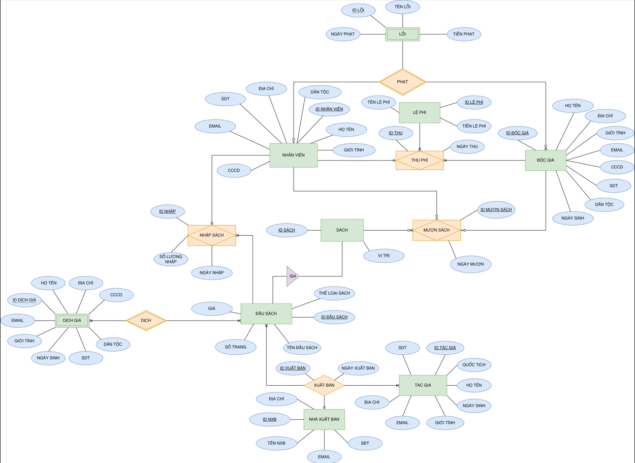

1. **Ánh xạ lược đồ E_R sang tập các lược đồ quan hệ và chuẩn hóa về dạng 3NF**
2. *Lược đồ quan hệ*

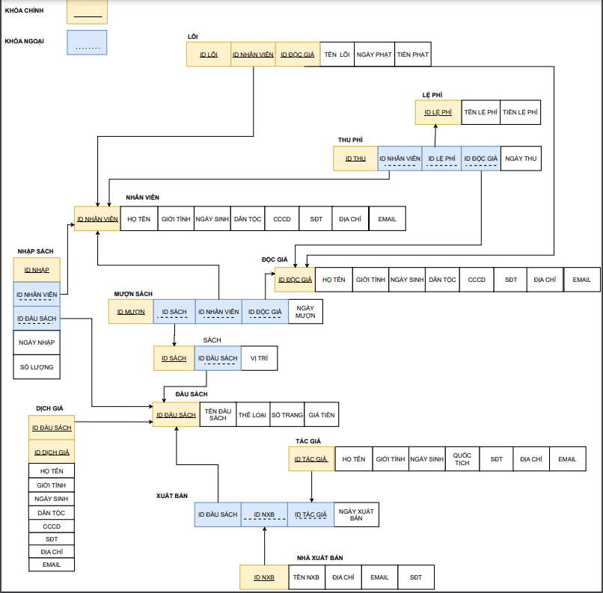

1. *Chuẩn hóa các lược đồ về dạng 3 NF*
   * **Nhân viên(ID Nhân viên , địa chỉ, họ tên)**
   * F1 = {ID nhân viên -> địa chỉ, ID nhân viên -> họ tên}
   * Mọi giá trị thuộc tính của quan hệ đều ở dạng nguyên tố, không có thuộc tính nào là đa trị hoặc dẫn xuất.(Chuẩn 1NF)
   * Khóa dự bị: {ID nhân viên}

* Lược đồ ở dạng chuẩn 3NF.
  + **SĐT Nhân viên (ID Nhân viên, số điện thoại)**
  + F2 = { số điện thoại -> ID Nhân viên}
  + Mọi giá trị thuộc tính của quan hệ đều ở dạng nguyên tố, không có thuộc tính nào là đa trị hoặc dẫn xuất.(Chuẩn 1NF)
  + Khóa dự bị: {số điện thoại}
* Dạng chuẩn: 3NF
  + **Đầu sách ( ID đầu sách, tên đầu sách, thể loại, số lượng, số trang, giá, tên tác giả)**
  + F3 = { ID đầu sách -> tên đầu sách, thể loại, số lượng, số trang, giá, tên tác giả}
  + Mọi giá trị thuộc tính của quan hệ đều ở dạng nguyên tố, không có thuộc tính nào là đa trị hoặc dẫn xuất.(Chuẩn 1NF)
  + Khóa dự bị: {ID đầu sách}
* Dạng chuẩn: 3NF
  + **Xuất bản( ID xuất bản, ID đầu sách, ID NXB, ID tác giả, ngày xuất bản)**
  + F4 = {ID xuất bản -> ID đầu sách, ID NXB, ID tác giả; ID xuất bản -> ngày xuất bản}
  + Mọi giá trị thuộc tính của quan hệ đều ở dạng nguyên tố, không có thuộc tính nào là đa trị hoặc dẫn xuất.(Chuẩn 1NF)
  + Khóa dự bị: {ID xuất bản}
* Dạng chuẩn: 3NF
  + **Nhà xuất bản (ID NXB, Địa chỉ, tên)**
  + F5 = {ID NXB -> địa chỉ, tên}
  + Mọi giá trị thuộc tính của quan hệ đều ở dạng nguyên tố, không có thuộc tính nào là đa trị hoặc dẫn xuất.(Chuẩn 1NF)
  + Khóa dự bị: {ID nhà xuất bản}
* Dạng chuẩn: 3NF
  + **Email nhà xuất bản (ID NXB, Email)**
  + F6 = { Email -> ID NXB}
  + Mọi giá trị thuộc tính của quan hệ đều ở dạng nguyên tố, không có thuộc tính nào là đa trị hoặc dẫn xuất.(Chuẩn 1NF)
  + Khóa dự bị: {Email}
* Dạng chuẩn: 3NF
  + **Tác giả ( ID tác giả, tên tác giả, trình độ học vấn, chức vụ)**
  + F7 = { ID tác giả -> tên tác giả, trình độ học vấn, chức vụ}
  + Mọi giá trị thuộc tính của quan hệ đều ở dạng nguyên tố, không có thuộc tính nào là đa trị hoặc dẫn xuất.(Chuẩn 1NF)
  + Khóa dự bị: {ID tác giả}
* Dạng chuẩn: 3NF
  + **Dịch giả (ID đầu sách, ID dịch giả, họ tên)**
  + F8 = { ID đầu sách, ID dịch giả -> họ tên}
  + Mọi giá trị thuộc tính của quan hệ đều ở dạng nguyên tố, không có thuộc tính nào là đa trị hoặc dẫn xuất.(Chuẩn 1NF)
  + Khóa dự bị: {ID đầu sách, ID dịch giả}
* Dạng chuẩn: 3NF
  + **Độc giả (ID độc giả, họ tên, địa chỉ, ngày sinh, số trang)**
  + F9 = {ID độc giả -> họ tên, địa chỉ, ngày sinh, số trang}
  + Mọi giá trị thuộc tính của quan hệ đều ở dạng nguyên tố, không có thuộc tính nào là đa trị hoặc dẫn xuất.(Chuẩn 1NF)
  + Khóa dự bị: {ID độc giả}
* Dạng chuẩn: 3NF
  + **Lỗi( ID lỗi, ID nhân viên, ID độc giả, tên lỗi, ngày lỗi, tiền phạt)**
  + F11 = {ID lỗi, ID nhân viên, ID độc giả -> tên lỗi, ngày lỗi, tiền phạt }
  + Mọi giá trị thuộc tính của quan hệ đều ở dạng nguyên tố, không có thuộc tính nào là đa trị hoặc dẫn xuất.(Chuẩn 1NF)
  + Khóa dự bị: {ID lỗi, ID nhân viên, ID độc giả}
* Dạng chuẩn: 3NF
  + **Lệ phí (ID lệ phí, loại phí, số tiền)**
  + F12 = {ID lệ phí -> loại phí, số tiền}
  + Mọi giá trị thuộc tính của quan hệ đều ở dạng nguyên tố, không có thuộc tính nào là đa trị hoặc dẫn xuất.(Chuẩn 1NF)
  + Khóa dự bị: {ID lệ phí}
* Dạng chuẩn: 3NF
  + **Nhập sách(ID nhập, ID nhân viên, ID đầu sách, ngày nhập)**
  + F13 = { ID nhập -> ID nhân viên, ID đầu sách, ID nhập -> ngày nhập}
  + Mọi giá trị thuộc tính của quan hệ đều ở dạng nguyên tố, không có thuộc tính nào là đa trị hoặc dẫn xuất.(Chuẩn 1NF)
  + Khóa dự bị: {ID nhập}
* Dạng chuẩn: 3NF
  + **Sách (ID sách, ID ngăn, tình trạng sách)**
  + F14 = { ID sách -> ID ngăn, ID sách -> tình trạng sách}
  + Mọi giá trị thuộc tính của quan hệ đều ở dạng nguyên tố, không có thuộc tính nào là đa trị hoặc dẫn xuất.(Chuẩn 1NF)
  + Khóa dự bị: {ID sách}
* Dạng chuẩn: 3NF
  + **Mượn sách (ID mượn, ID sách, ID nhân viên, ID độc giả, số lượng, thời hạn)**
  + F15 = { ID mượn > ID sách, ID nhân viên, ID độc giả, ID mượn -> số lượng, thời hạn}
  + Mọi giá trị thuộc tính của quan hệ đều ở dạng nguyên tố, không có thuộc tính nào là đa trị hoặc dẫn xuất.(Chuẩn 1NF)
  + Khóa dự bị: {ID mượn}
* Dạng chuẩn: 3NF
  + **Thu phí (ID thu, ID nhân viên, ID lệ phí, ID độc giả, ngày nộp)**
  + F16 = { ID thu -> ID nhân viên, ID lệ phí, ID độc giả, ID thu -> ngày nộp}
  + Mọi giá trị thuộc tính của quan hệ đều ở dạng nguyên tố, không có thuộc tính nào là đa trị hoặc dẫn xuất.(Chuẩn 1NF)
  + Khóa dự bị: {ID thu}
* Dạng chuẩn: 3NF
  + **Lược đồ ở dạng chuẩn 3NF gồm:**
  + F1 = {ID nhân viên -> địa chỉ, ID nhân viên -> họ tên}
  + F2 = { số điện thoại -> ID Nhân viên}
  + F3 = { ID đầu sách -> tên đầu sách, thể loại, số lượng, số trang, giá, tên tác giả}
  + F4 = {ID xuất bản -> ID đầu sách, ID NXB, ID tác giả; ID xuất bản -> ngày xuất bản}
  + F5 = {ID NXB -> địa chỉ, tên}
  + F6 = { Email -> ID NXB}
  + F7 = { ID tác giả -> tên tác giả, trình độ học vấn, chức vụ}
  + F8 = { ID đầu sách, ID dịch giả -> họ tên}
  + F9 = {ID độc giả -> họ tên, địa chỉ, ngày sinh, số trang}
  + F10 = {ID ngăn -> tên ngăn}
  + F11 = {ID lỗi, ID nhân viên, ID độc giả -> tên lỗi, ngày lỗi, tiền phạt }
  + F12 = {ID lệ phí -> loại phí, số tiền}
  + F13 = { ID nhập -> ID nhân viên, ID đầu sách, ID nhập -> ngày nhập}
  + F14 = { ID sách -> ID ngăn, ID sách -> tình trạng sách}
  + F15 = { ID mượn > ID sách, ID nhân viên, ID độc giả, ID mượn -> số lượng, thời hạn}
  + F16 = { ID thu -> ID nhân viên, ID lệ phí, ID độc giả, ID thu -> ngày nộp}

1. **Cài đặt hệ thống**
2. Tạo bảng trên SQL Server

CREATE TABLE NhanVien(

ID_NhanVien VARCHAR(25),

HoTen VARCHAR(255),

NgaySinh DATE,

GioiTinh VARCHAR(255),

DanToc VARCHAR(255),

CCCD VARCHAR(255),

SoDienThoai VARCHAR(255),

Email VARCHAR(255),

DiaChi VARCHAR(255),

PRIMARY KEY(ID_NhanVien)

);

CREATE TABLE DocGia(

ID_DocGia VARCHAR(25),

HoTen VARCHAR(255),

NgaySinh DATE,

GioiTinh VARCHAR(255),

DanToc VARCHAR(255),

CCCD VARCHAR(255),

SoDienThoai VARCHAR(255),

Email VARCHAR(255),

DiaChi VARCHAR(255)

PRIMARY KEY(ID_DocGia)

);

CREATE TABLE Loi(

ID_Loi VARCHAR(25),

ID_NhanVien VARCHAR(25),

ID_DocGia VARCHAR(25),

TenLoi VARCHAR(255),

NgayPhat DATE,

TienPhat INT,

PRIMARY KEY(ID_Loi),

FOREIGN KEY(ID_NhanVien) REFERENCES NhanVien(ID_NhanVien),

FOREIGN KEY(ID_DocGia) REFERENCES DocGia(ID_DocGia)

);

CREATE TABLE LePhi(

ID_LePhi VARCHAR(25),

TenLePhi VARCHAR(255),

TienLePhi INT,

PRIMARY KEY(ID_LePhi)

);

CREATE TABLE ThuPhi(

ID_ThuPhi VARCHAR(25),

ID_NhanVien VARCHAR(25),

ID_DocGia VARCHAR(25),

ID_LePhi VARCHAR(25),

NgayThu DATE,

PRIMARY KEY(ID_ThuPhi),

FOREIGN KEY(ID_NhanVien) REFERENCES NhanVien(ID_NhanVien),

FOREIGN KEY(ID_DocGia) REFERENCES DocGia(ID_DocGia),

FOREIGN KEY(ID_LePhi) REFERENCES LePhi(ID_LePhi)

);

CREATE TABLE DauSach(

ID_DauSach VARCHAR(25) PRIMARY KEY,

TenDauSach VARCHAR(255),

GiaTien INTEGER,

TheLoai VARCHAR(255),

SoTrang INTEGER

);

CREATE TABLE NhapSach(

ID_NhapSach VARCHAR(25) PRIMARY KEY,

ID_NhanVien VARCHAR(25) REFERENCES NhanVien(ID_NhanVien) ON UPDATE CASCADE,

ID_DauSach VARCHAR(25) REFERENCES DauSach(ID_DauSach) ON UPDATE CASCADE,

NgayNhap DATE,

SoLuong INTEGER

);

CREATE TABLE DichGia(

ID_DichGia VARCHAR(25) PRIMARY KEY,

ID_DauSach VARCHAR(25) REFERENCES DauSach(ID_DauSach) ON UPDATE CASCADE,

HoTen VARCHAR(255),

NgaySinh DATE,

GioiTinh VARCHAR(255),

DanToc VARCHAR(255),

CCCD VARCHAR(255),

SoDienThoai VARCHAR(255),

Email VARCHAR(255),

DiaChi VARCHAR(255)

);

CREATE TABLE TacGia(

ID_TacGia VARCHAR(25) PRIMARY KEY,

HoTen VARCHAR(255),

NgaySinh DATE,

GioiTinh VARCHAR(255),

QuocTich VARCHAR(255),

SoDienThoai VARCHAR(255),

Email VARCHAR(255),

DiaChi VARCHAR(255)

);

CREATE TABLE NhaXuatBan(

ID_NXB VARCHAR(25) PRIMARY KEY,

TenNXB VARCHAR(255),

Email VARCHAR(255),

SDT VARCHAR(255),

DiaChi VARCHAR(255)

);

CREATE TABLE XuatBan(

ID_XuatBan VARCHAR(25) PRIMARY KEY,

ID_DauSach VARCHAR(25) REFERENCES DauSach(ID_DauSach) ON UPDATE CASCADE,

ID_NXB VARCHAR(25) REFERENCES NhaXuatBan(ID_NXB) ON UPDATE CASCADE,

ID_TacGia VARCHAR(25) REFERENCES TacGia(ID_TacGia) ON UPDATE CASCADE,

NgayXuatBan DATE

);

CREATE TABLE Sach(

ID_Sach VARCHAR(25) PRIMARY KEY,

ID_DauSach VARCHAR(25) REFERENCES DauSach(ID_DauSach) ON UPDATE CASCADE,

ViTri INTEGER

);

CREATE TABLE MuonSach(

ID_MuonSach VARCHAR(25),

ID_NhanVien VARCHAR(25) REFERENCES NhanVien(ID_NhanVien) ON UPDATE CASCADE,

ID_DocGia VARCHAR(25) REFERENCES DocGia(ID_DocGia) ON UPDATE CASCADE,

ID_Sach VARCHAR(25) REFERENCES Sach(ID_Sach) ON UPDATE CASCADE,

NgayMuon DATE

);

1. Điền dữ liệu cho từng bảng
2. *Bảng đầu sách*

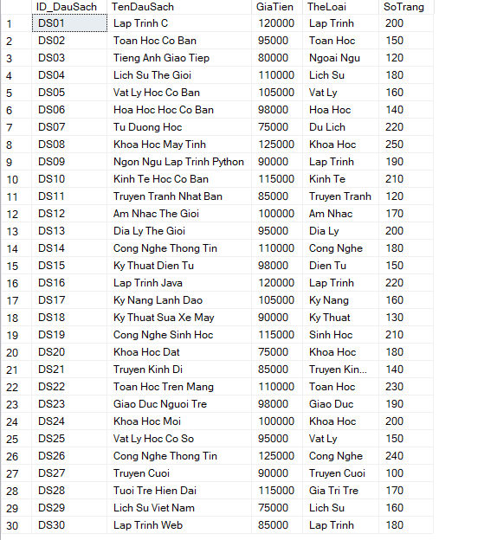

1. *Bảng dịch giả*

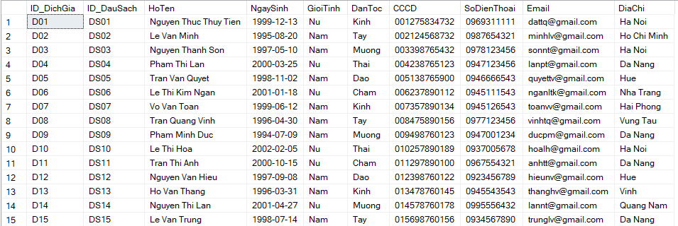

1. *Bảng độc giả*

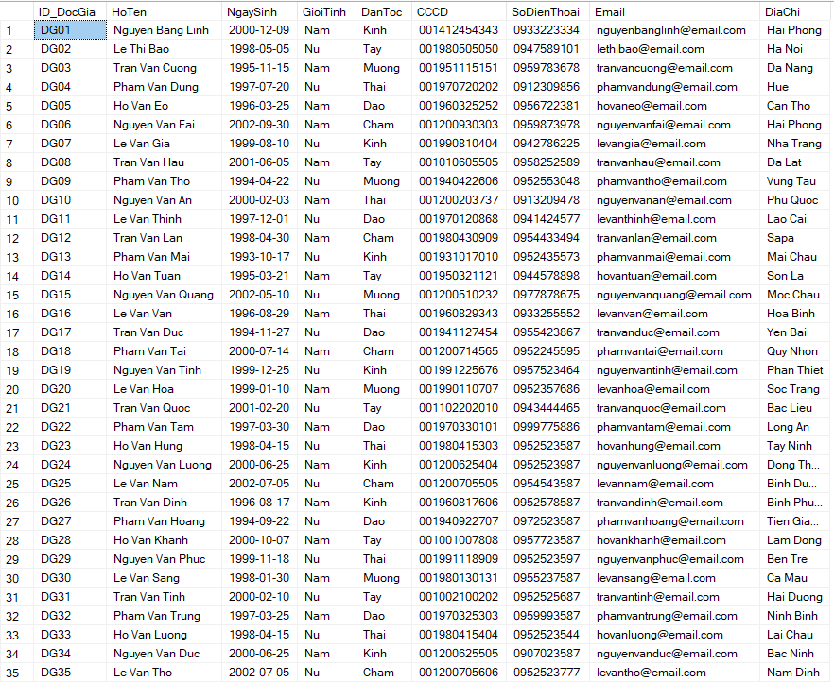



1. *Bảng lệ phí*

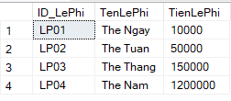

1. *Bảng lỗi*

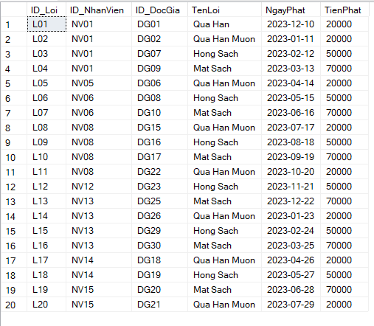

1. *Bảng mượn sách*

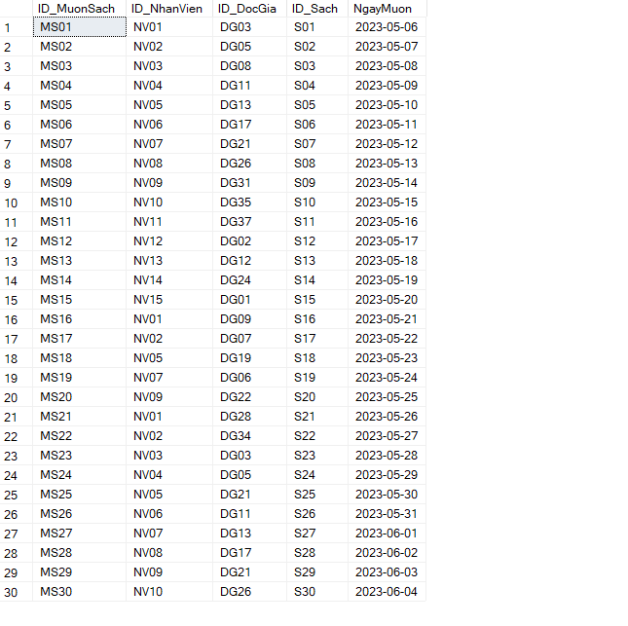

1. *Bảng nhân viên*

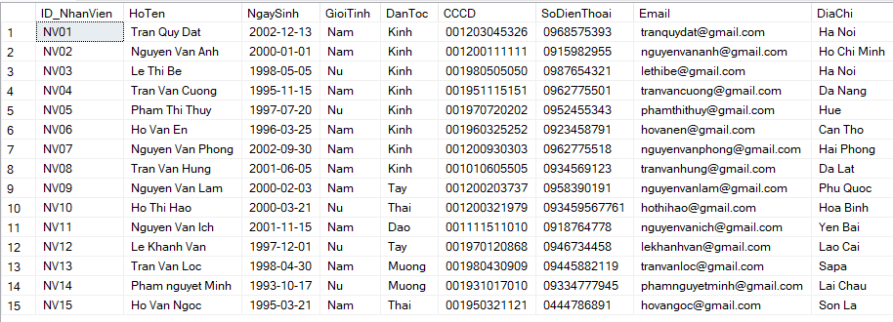

1. *Bảng nhập sách*

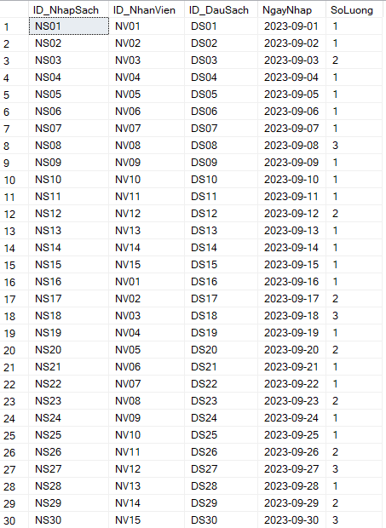

1. *Bảng nhà xuất bản*

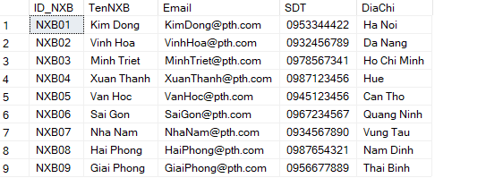

1. *Bảng Sách*

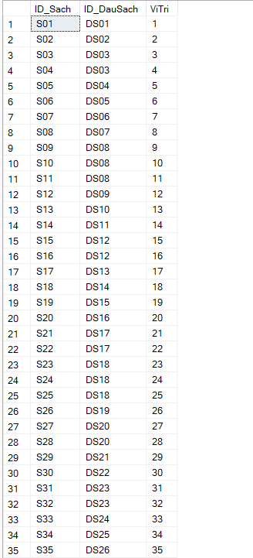

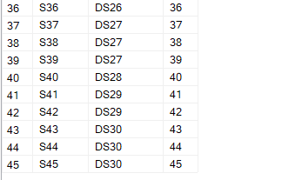

1. *Bảng tác giả*

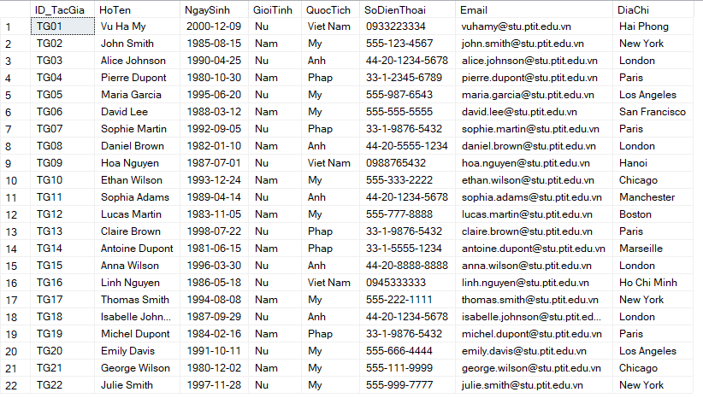

1. *Bảng thu phí*

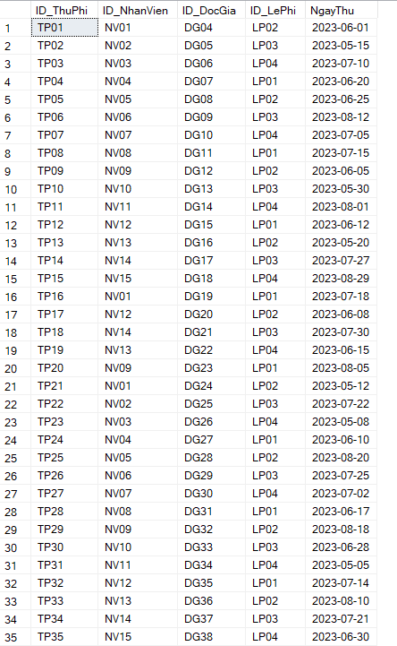

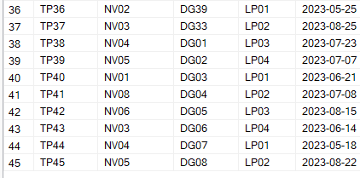

1. *Bảng xuất bản*

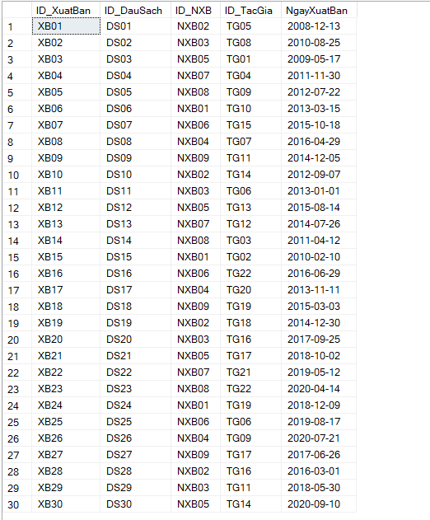

1. Các câu truy vấn dữ liệu
2. Đếm xem mỗi nhân viên cho bao nhiêu độc giả mượn sách

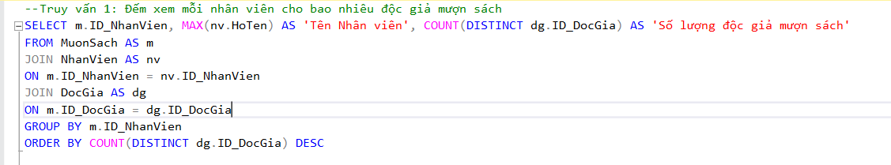

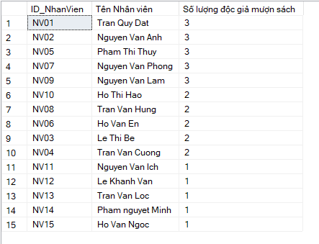

1. Thêm một nhân viên



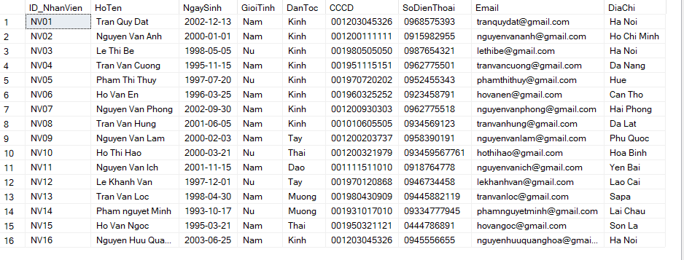

1. Sửa dân tộc của một nhân viên

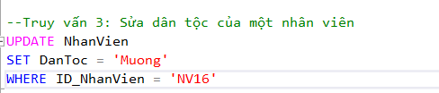

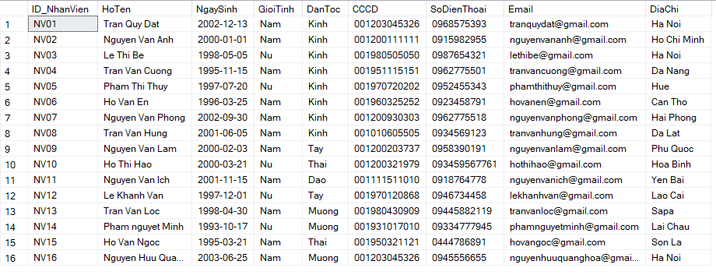

1. Liệt kê các nhân viên quê ở Hà nội thu phí độc giả vào ngày 2023-05-12

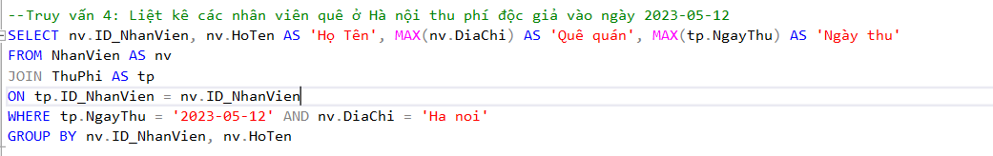



1. Liệt kê tổng số tiền lệ phí được thu bởi mỗi nhân viên theo thứ tự giảm dần

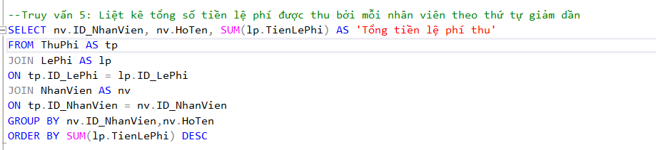

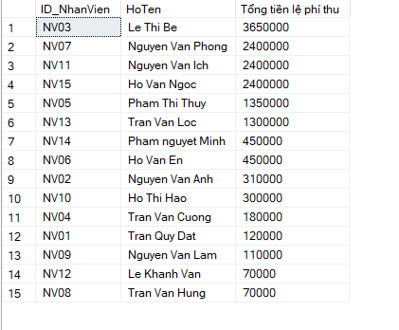

1. Xóa một nhân viên

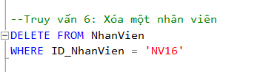

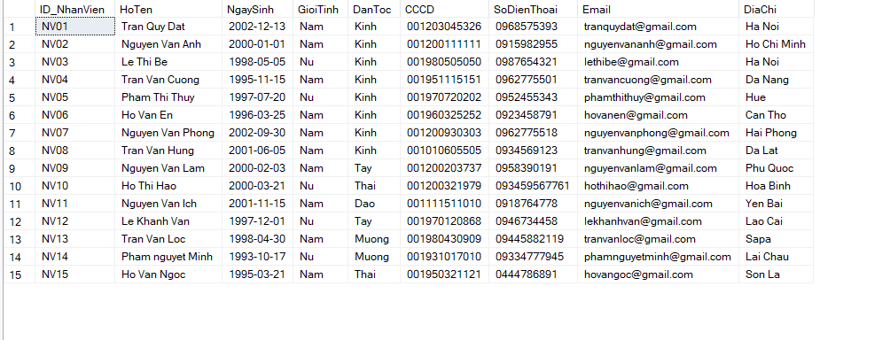

1. liệt kê tất cả các đầu sách được xuất bản vào ngày 2008-12-13 có chữ 'a' trong tên

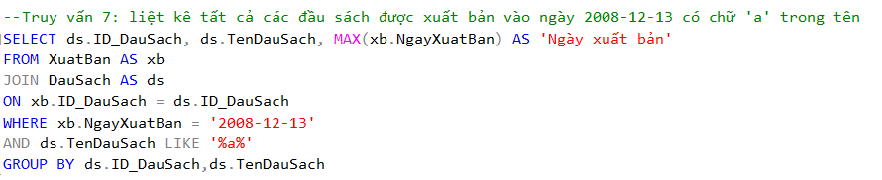

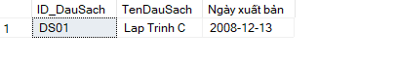

1. Tính tổng số sách thuộc mỗi thể loại

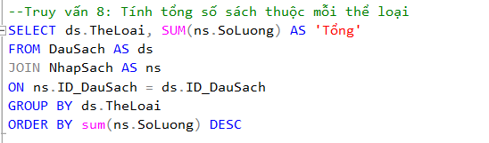

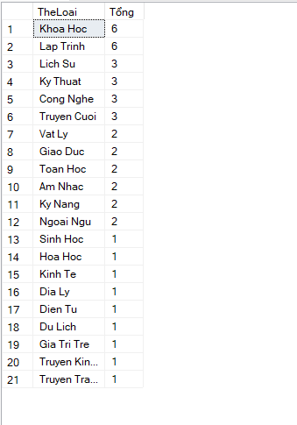

1. Tính tổng số tiền nhập sách vào ngày 2023-09-01

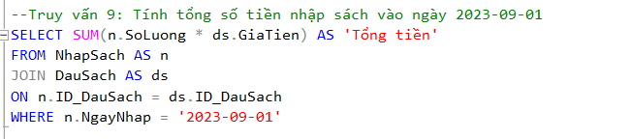

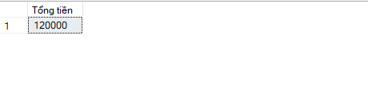

1. Tính số lượng sách còn lại trong kho của mỗi đầu sách

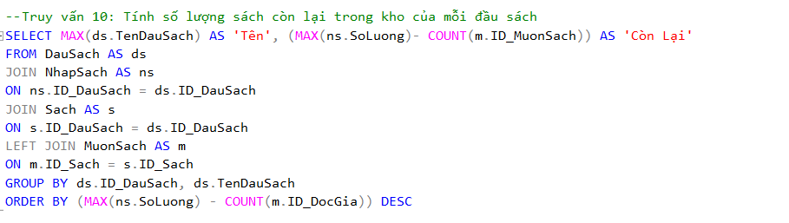

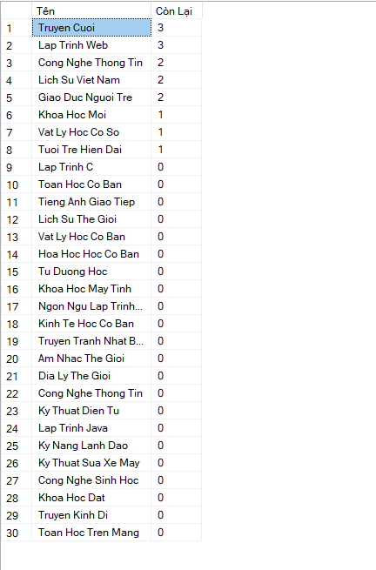

1. Hiển thị đầu sách được mượn nhiều nhất

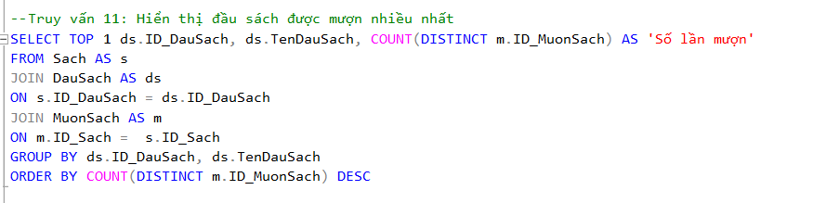

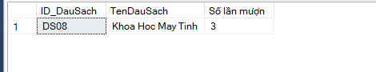

1. Liệt kê đầu sách có tên bắt đầu bằng chữ 'h' và có độc giả sinh năm 2001 mượn nhiều

nhất

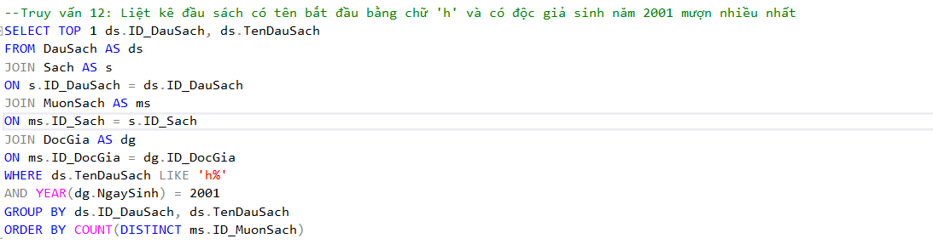

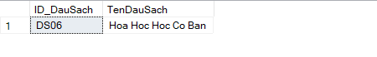

1. Thêm cột NgayTra (kiểu dữ liệu DATE) vào bảng MuonSach

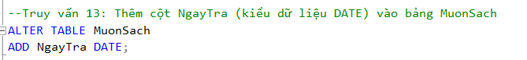

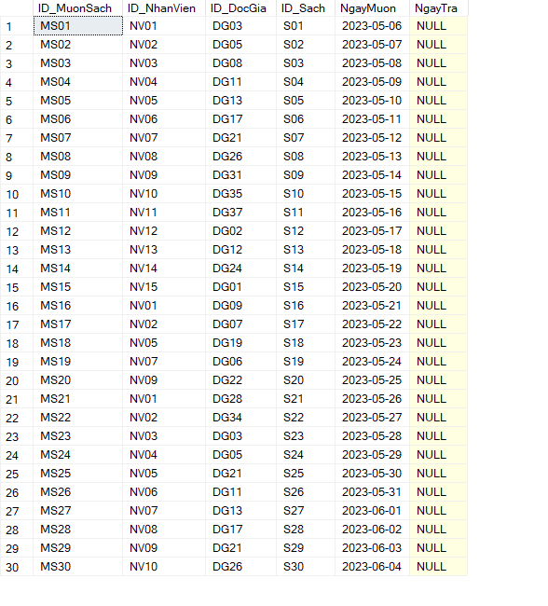

1. Sửa cột NgayMuon thanh NgayMuonSach trong bang MuonSach

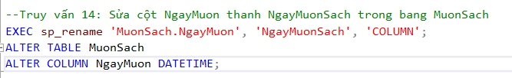

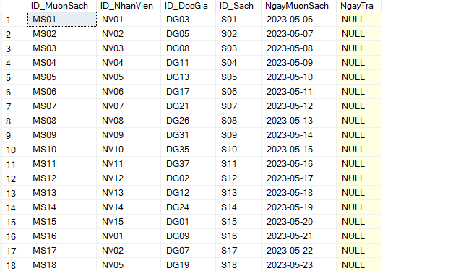

1. Xóa cột NgayTra

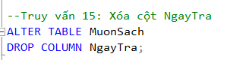

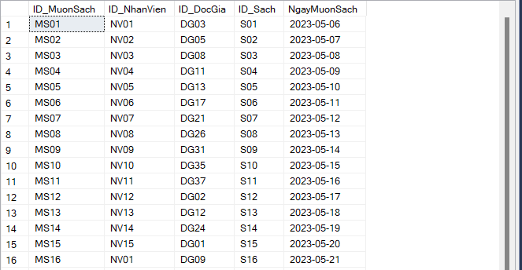

1. Liệt kê các độc giả mượn sách vào ngày 2023-05-30

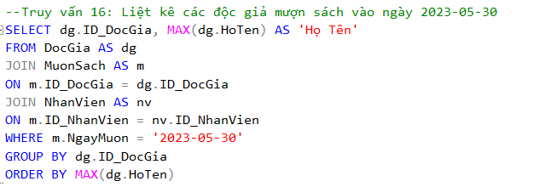

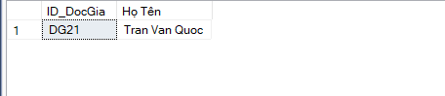

1. Tính tổng lệ phí của mỗi độc giả trong tên có chữ 'h'

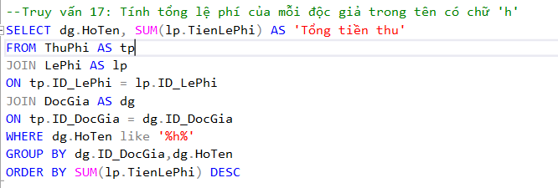

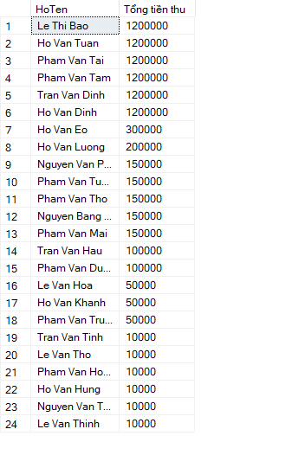

1. Liệt kê độc giả có tên có chữ 'h' và chỉ mượn sách vào ngày 2023-05-21

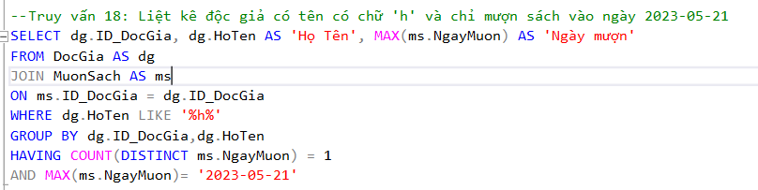

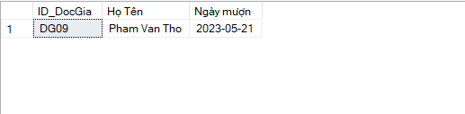

1. Hiển thị thông tin của tất cả độc giả sinh vào năm 2000 và mượn sách vào ngày '2023-05-19'

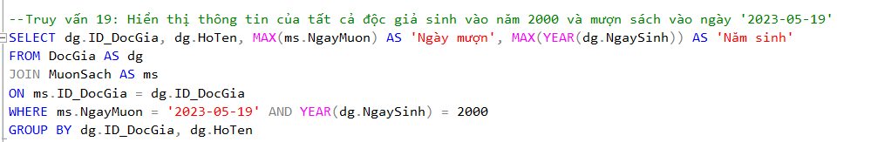

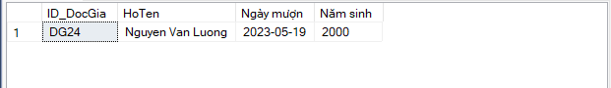

1. Liệt kê tất các độc giả mượn sách của NXB Sai Gon vào ngày 2023-05-13

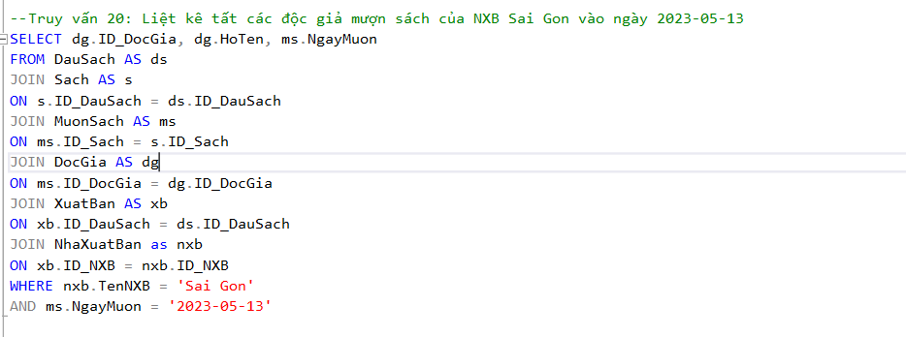

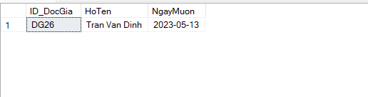

1. Liệt kê tất cả độc giả có giới tính nam, dân tộc kinh bị thu phí vào ngày 2023-05-12

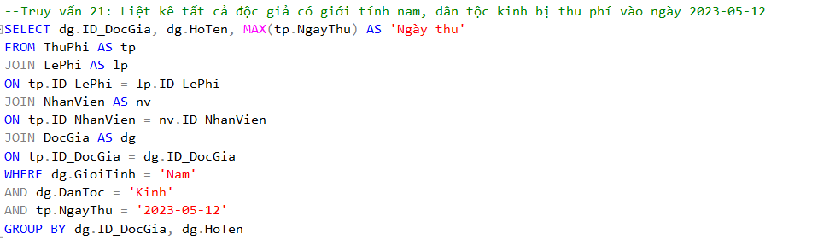

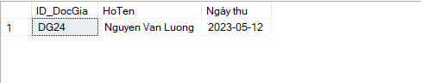

1. Liệt số lượng độc giả mà mỗi nhân viên thu phí theo thứ tự giảm dần về số lượng độc giả

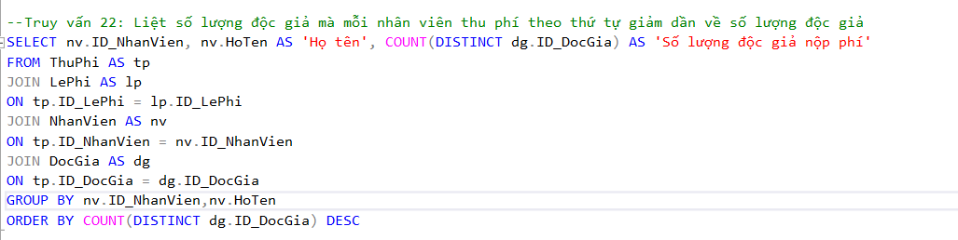

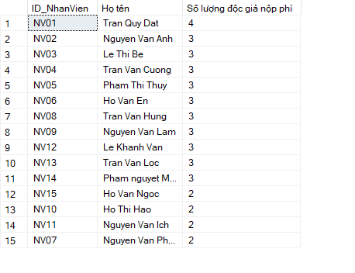

1. Liệt kê các độc giả bị phạt trên 30000 trong tên có chữ 'a'

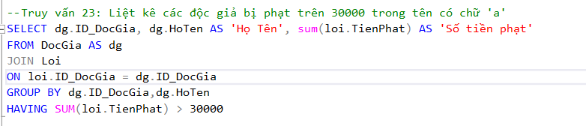

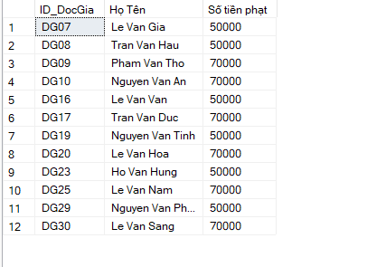

1. Liệt kê tất cả tất giả được thu phí bởi nhân viên Tran Quy Dat

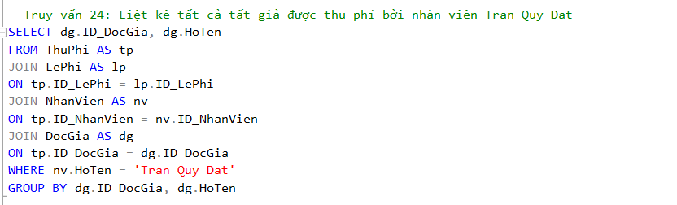

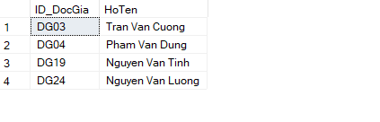

1. Liệt kê các độc giả bị phạt bởi nhân viên Tran Quy Dat vào ngày 2023-12-10

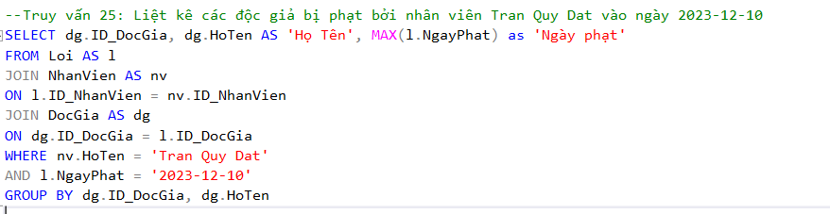

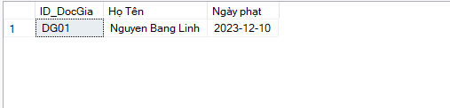

1. Liệt kê số lượng đầu sách được dịch bởi mỗi dịch giả

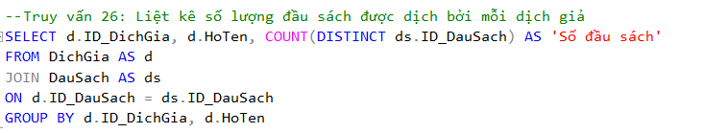

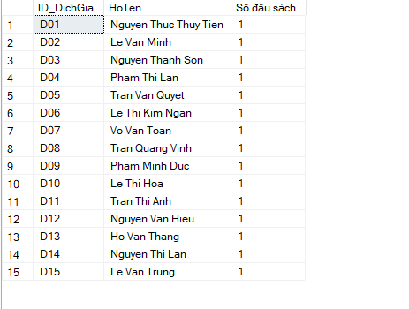

1. Liệt kê số lượng đầu sách được dịch bởi dịch giả Nguyen Thuc Thuy Tien

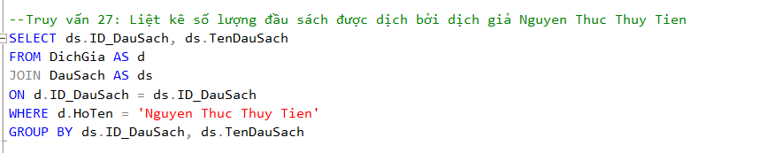

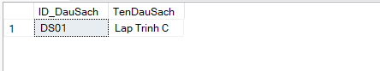

1. Liệt kê tất cả đầu sách của tác giả 'David Lee'

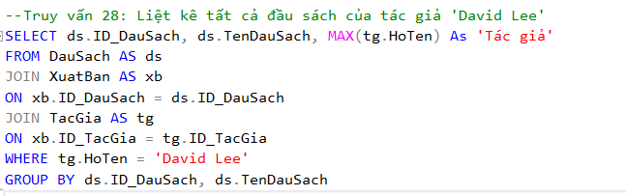

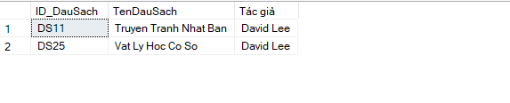

1. Liệt kê số lượng đầu sách đã xuất bản của mỗi tác giả

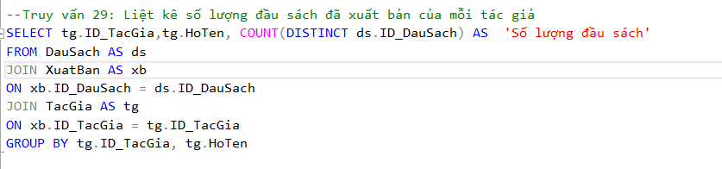

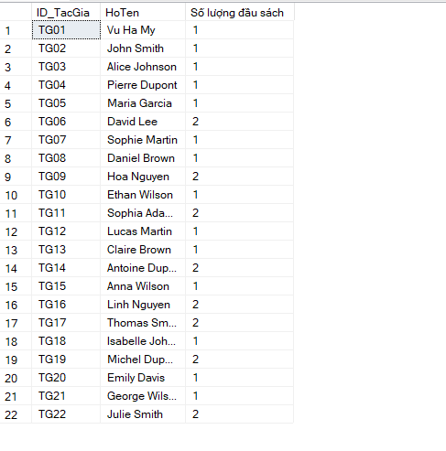

1. Liệt kê tất cả các đầu sách mà độc giả có ID DG01 đã mượn

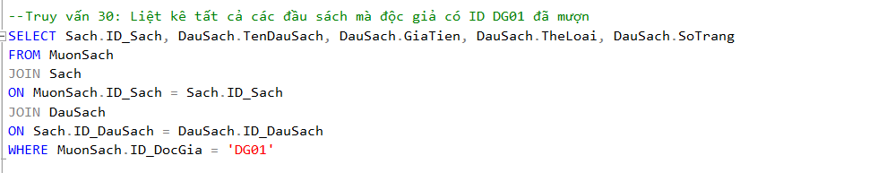

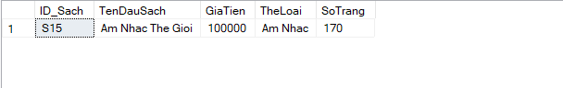

1. Liệt kê tất cả số lượng đầu sách của nhà xuất bản Kim Dong được dịch bởi mỗi dịch giả

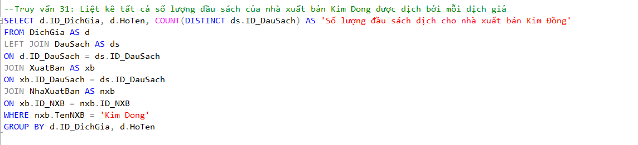

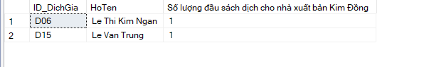

1. Liệt kê thông tin của nhà xuất bản có số lượng sách nhiều nhất

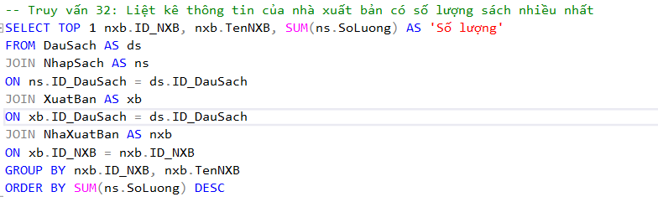

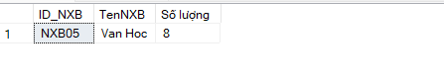

1. Liệt kê tất cả các dịch giả trong tên có chữ 'a' dịch sách cho nhà xuất bản Kim đồng

